Stanovení katalytické aktivity enzymů, volba podmínek.

Uveďte hlavní faktory ovlivňující rychlost enzymové reakce.

Vliv tepoty
1. Popište závislost rychlosti enzymové reakce na teplotě. Znázorněte grafické závislosti aktivity enzymu na čase pro hypotetický enzym a teploty 10º,20º, 30º ,35º ,40º,50º , 80º. Vyberte vhodnou teplotu pro danou enzymovou reakci.

Vliv pH
2. Charakterizujte vliv pH na průběh enzymové reakce.
3. Vysvětlete, co je to pufr. Jak vyhledáte vhodný pufr pro enzymovou reakci?
4. Pro jaké pH jsou vhodné následující pufry?
HEPES neboli N-2-Hydroxyethylpiperazine-N'-2-ethanesulfonic acid, p_{KA} = 7.31 při 37°C a 7.55 při 20 °C.
Tris-(hydroxymethyl)-aminomethane, p_{KA} při 20°C je 8.3
Meg (N-methylglukamin) – pak = 9,52
5. Jaké jsou další požadavky na dobrý pufr?

Kvantifikace enzymu

jednotka rozměr
Katalytická (enzymová) aktivita katal (kat) . . . . . .
mezinárodní jednotka (U, IU) μmol/min
Katalytická koncentrace . . . . . . . . . . . .

Hmotnostní koncentrace g/l g/l

Uveďte vztah pro přepočet katalytické aktivity v μkat na IU a opačně.

6. Jaké metody stanovení katalytické koncentrace jsou užívány? Která je v praxi nejčastější?
7. Vysvětlete pojem lag-fáze u enzymové reakce.

- Laktátdehydrogenasa má katalytickou aktivitu 2 μkat. Kolik molekul laktátu vznikne z pyruvátu za 1 minutu při nadbytku substrátu? (7,23.10¹⁹)
- Jaké množství produktu vznikne za 10 minut při reakci katalyzované enzymem o aktivitě 10 μkat? Co je podmínkou toho, aby teoreticky vypočtené množství skutečně vzniklo? (6 mmol)
- Do reakční směsi obsahující substrát a pufr bylo přidáno 0,1 ml séra. Jaká je katalytická koncentrace enzymu, jestliže po 10 minutách měření metodou konstantního času obsahovala reakční směs 6.10⁻³ mmol produktu? Bude se výsledek lišit od aktivity stanovené kinetickou metodou? (100 μkat/l)
- Reakční směs obsahuje: 2,5 ml pufru, 0,2 ml roztoku NAD⁺, 0,1 ml séra a 0,2 ml roztoku laktátu. Reakce probíhala přesně 10 minut a po této době byla naměřena koncentrace vzniklého NADH 0,0012 mol/l. Vypočtěte katalytickou aktivitu a katalytickou koncentraci enzymu LD. (6 nkat, 60 μkat/l)
- Určete aktivitu katalasy, bylo-li zjištěno, že při nadbytku H₂O₂ v reakční směsi se uvolní po 10 minutách 6,72 μl O₂ (za normálních podmínek). (1 nkat)

13. Jak se využívá NAD⁺ ke stanovení aktivity enzymů?

Optický (UV, Warburgův) test
S
NAD(P)⁺ NAD(P)H + H⁺
P
NAD(P)H + H⁺ NAD(P)⁺
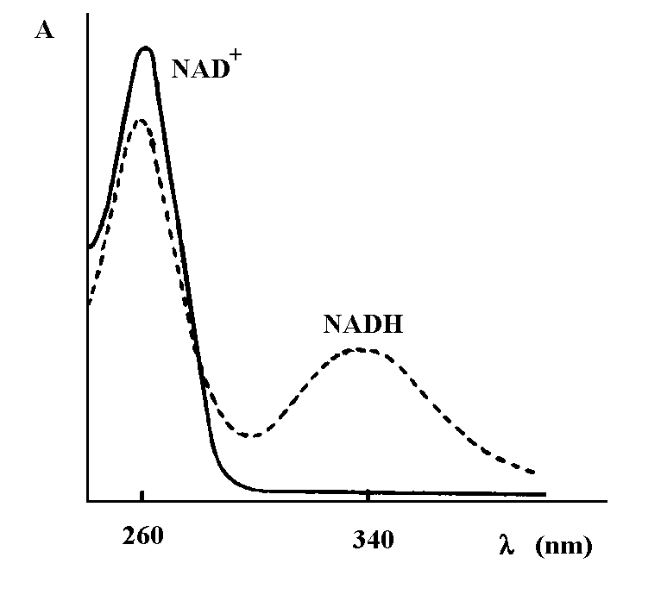

A₃₄₀
t (s)
0
v₀

$\text{katalytická} \text{ koncentrace} \text{\sim } \frac{{ΔA}_{\text{340}}}{Δt}$

- Jak se bude měnit absorbance při 340 nm při stanovení laktátu v séru s využitím optického testu?

